«Пасхальное яичко»
(мастер-класс поделки к Пасхе)
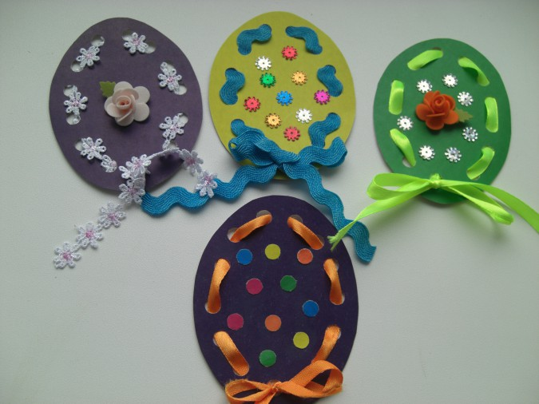
Есть много весенних праздников, которые мы любим отмечать. Скоро наступит, пожалуй, один из самых светлых праздников – это Пасха. К нему готовятся все, даже люди, далекие от религии.
Яйцо-главный символ Пасхи. Его дарят друг другу, как символ будущей жизни и всего самого хорошего, приговаривая «Пусть ваша жизнь будет кругла, как яичко» (т. е. без сучка и задоринки).
Предлагаем с вашими детьми смастерить на Пасху поделки – яички.
Для изготовления пасхального яичка понадобятся:
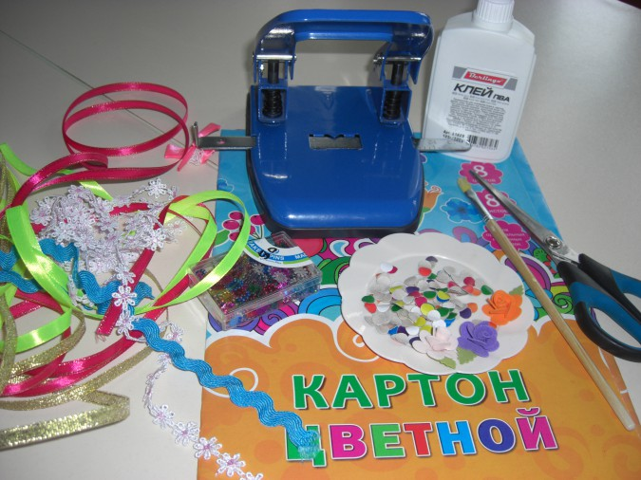
Цветной картон, ножницы, клей, кисточка, дырокол, тесьма, цветочки из фомирана, штампованные цветочки.
Первый шаг:
Готовим трафарет яйца: рисуем и вырезаем его. По трафарету создаем другие заготовки.
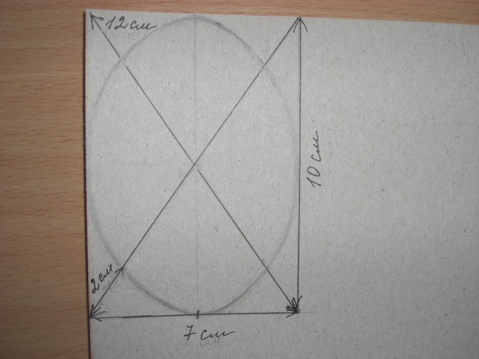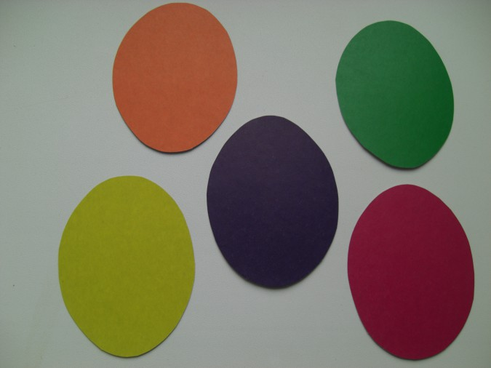
Второй шаг:
С помощью дырокола равномерно делаем 13 дырочек, распределяя их по контуру заготовки.
(Важно! внизу одна, вверху - две).
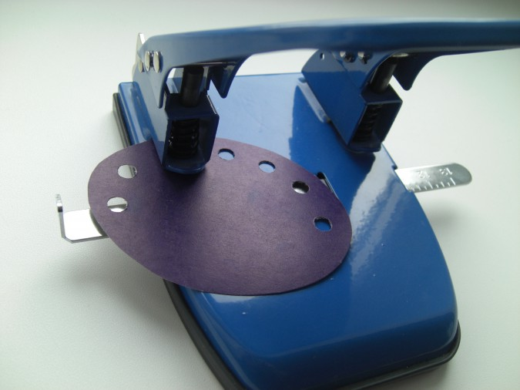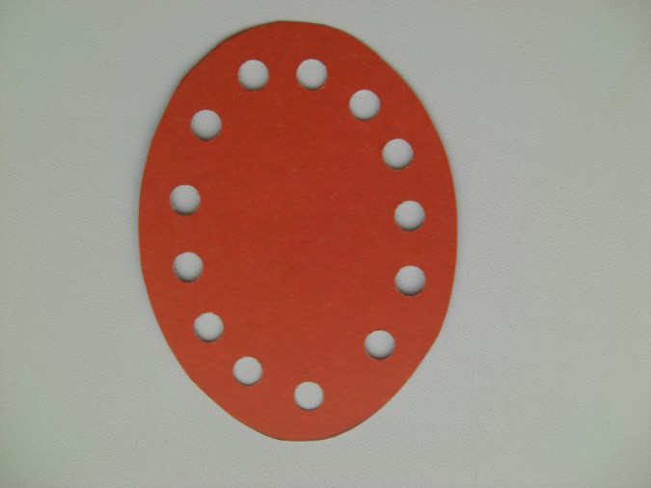
Третий шаг:
Тесьму или ленточку продеваем сквозь дырочки, начиная с одной нижней в середине с обратной стороны, оставив небольшой конец тесьмы, чтобы в конце работы завязать бантик. Второй конец тесьмы продеваем в дырочку, с которой начинали работу. Оба конца должны оказаться на «лицевой стороне» заготовки.
Детям очень нравится самостоятельно продевать тесьму. Но все же важно объяснить,как делать стежки: если нитка вышла на лицевую сторону, то и продевать нужно с этой стороны; если с внутренней - продевать с внутренней. Если тесьма перекрутилась, ее нужно расправить.
Завязываем бантик или узел, как нравится.
Четвертый шаг:
Можно украшать.
Предложите детям самим решить, как украсить яичко. Вариантов много, как подскажет фантазия: наклеить кружочки цветного картона, оставшиеся при работе с дыроколом, нарезать или нарвать цветную бумагу. Можно наклеить готовые цветочки или нанести рисунок гуашью.

Вот так довольно просто сделать красивое пасхальное яичко.
Желаем Вам успеха!
+❤ Вами

